Ngày soạn  6/3/2025 | Ngày dạy | Ngày | 13/3/2025 | 13/3/2025
Ngày soạn  6/3/2025 | Ngày dạy | TT tiết theo TKB | 4 | 1
Ngày soạn  6/3/2025 | Ngày dạy | Lớp | 9C | 9D

TUẦN 23 - TIẾT 99
BÀI TẬP CHỦ ĐỀ 10
Thời gian thực hiện: 01 tiết
1. Kiến thức:
- Củng cố kiến thức về chủ đề 10: Khai thác tài nguyên từ vỏ Trái Đất
- Biết vận dụng các kiến thức vào bài tập, liên hệ thực tế.
- Luyện tập các bài tập trắc nghiệm và tự luận theo yêu cầu cần đạt của chủ đề.
2. Năng lực:
2.1.Năng lực chung:
- Năng lực tự chủ và tự học: Chủ động, tích cực tìm hiểu được khái niệm về chất hữu cơ, hydrocarbon và nguồn nhiên liệu.
- Năng lực giao tiếp và hợp tác: Sử dụng ngôn ngữ khoa học để mô tả các khái niệm, hiện tượng. Hoạt động nhóm một cách hiệu quả theo đúng yêu cầu của GV, tích cực tham gia các hoạt động trong lớp.
- Giải quyết vấn đề và sáng tạo: Thảo luận với các thành viên trong nhóm nhằm giải quyết các vấn đề trong bài học để hoàn thành nhiệm vụ học tập.
2.1. Năng lực khoa học tự nhiên:
- Nhận thức khoa học tự nhiên: Hệ thống kiến thức đã học về chủ đề Giới thiệu về chất hữu cơ, hydrocarbon và nguồn nhiên liệu.
- Vận dụng kiến thức, kĩ năng đã học: Vận dụng kiến thức và kĩ năng đã học hoàn thành các bài tập chủ đề 9 trong SGK
3. Phẩm chất
- Tham gia tích cực hoạt động nhóm phù hợp với khả năng của bản thân.
- Cẩn thận, trung thực và thực hiện các yêu cầu trong bài học.
- Có niềm say mê, hứng thú với việc khám phá và học tập khoa học tự nhiên.
II. THIẾT BỊ DẠY HỌC VÀ HỌC LIỆU
1. Đối với giáo viên:
- SGK, SGV, SBT KHTN 9 phần Hóa học.
- Tranh ảnh, video liên quan đến bài học, phiếu học tập
2. Đối với học sinh
- SGK, SBT KHTN 9 phần Hóa học.
- Tranh ảnh, tư liệu sưu tầm liên quan đến bài học và dụng cụ học tập (nếu cần) theo yêu cầu của GV.
III. TIẾN TRÌNH DẠY HỌC
HOẠT ĐỘNG 1: KHỞI ĐỘNG
a. Mục tiêu: Khơi gợi kiến thức đã học trong chủ đề 10; tạo tâm thế hứng thú cho học sinh.
b. Nội dung: GV phát phiếu học tập, HS làm phiếu học tập
PHIẾU HỌC TẬP 1
Câu 1. Nguyên tố nào phổ biến nhất trong vỏ Trái Đất?
A. Carbon. B. Oxygen. C. Sắt. D. Silicon.
Câu 2. Nguyên tố phổ biến thứ hai ở vỏ trái đất là
A. Carbon. B. Oxygen. C. Sắt. D. Silicon.
Câu 3. Trong vỏ trái đất các nguyên tố hóa học thường tồn tại ở dạng
A. đơn chất. B. acid. C. oxide và muối. D. base.
Câu 4. Đá vôi thường dùng làm nguyên liệu
A. sản xuất phân bón. B. sản xuất mĩ phẩm.
C. công nghiệp silicate. D. luyện kim.
Câu 5. Các bước chính để khai thác đá vôi là
A. Khoan → bốc xếp và vận chuyển đến nhà máy → chế biến đá vôi.
B. Khoan → chế biến đá vôi → bốc xếp và vận chuyển đến nhà máy.
C. Khoan và nổ mìn → bốc xếp và vận chuyển đến nhà máy → chế biến đá vôi.
D. Khoan và nổ mìn → chế biến đá vôi → bốc xếp và vận chuyển đến nhà máy.
Câu 6. Thành phần chính của đá vôi là calcium carbonate. Công thức của calcium carbonate là
A. CaSO₃. B. CaCl₂. C. CaCO₃. D. Ca(HCO₃)₂.
Câu 7. Công nghiệp silicate là ngành công nghiệp chế biến các hợp chất của silicon. Ngành sản xuất nào sau đây không thuộc ngành công nghiệp silicate?
A. Sản xuất xi măng. B. Sản xuất đồ gốm.
C. Sản xuất thủy tinh hữu cơ. D. Sản xuất thủy tinh.
Câu 8. Để sản xuất thủy tinh loại thông thường (hỗn hợp sodium silicate, calcium silicate) cần các hóa chất sau:
A. Đá vôi, H₂SiO₃, NaOH. B. Cát trắng, đá vôi, soda.
C. Đá vôi, H₂SiO₃, soda. D. Cát trắng, đá vôi, NaOH.
Câu 9. SiO₂ là nguyên liệu quan trọng để sản xuất
A. Thủy tinh, đồ gốm. B. Thạch cao.
C. Chất dẻo. D. Phân bón hóa học.
Câu 10. Clinker được sản xuất bằng cách
A. Trộn đất sét với cát sau đó nung ở nhiệt độ cao.
B. Nung đất sét ở 1200 – 1300ºC.
C. Nung hỗn hợp thạch cao, cát với một số oxit kim loại rồi nghiền nhỏ.
D. Nghiền nhỏ đá vôi, trộn với đất sét và một ít quặng sắt rồi nung trong lò quay hoặc lò đứng.
c. Sản phẩm học tập: HS hoàn thiện phiếu học tập.
d. Tổ chức thực hiện:

HOẠT ĐỘNG CỦA GV VÀ HS | DỰ KIẾN SẢN PHẨM
Bước 1: Chuyển giao nhiệm vụ:  GV chia lớp thành các nhóm, phát phiếu học tập cho HS, yêu cầu các nhóm không sử dụng tài liệu và hoàn thành phiếu HT  Bước 2: Thực hiện nhiệm vụ  - HS suy nghĩ, thảo luận hoàn thành phiếu học tập.  Bước 3: Báo cáo kết quả hoạt động và thảo luận  - Mỗi phần, GV mời đại diện nhóm trình bày, các nhóm khác chú ý lắng nghe để nhận xét.  Bước 4: Kết luận, nhận định  - GV đánh giá câu trả lời của HS, trên cơ sở đó dẫn dắt HS vào bài học: Bài tập (Chủ đề 9) | 1B,2C,3C,4C,5C,6C,7C,8B,9A,10D
HOẠT ĐỘNG 2: LUYỆN TẬP
a. Mục tiêu: Củng cố lại kiến thức đã học thông qua làm bài tập chủ đề 10.
b. Nội dung: HS làm phiếu học tập
PHIẾU BÀI TẬP SỐ 2
Câu 1. Trong ngành công nghiệp xây dựng, đá vôi là một nguyên liệu rất phổ biến và có vai trò quan trọng. Nguồn cung cấp đá vôi đến từ đâu? Thành phần chính của đá vôi gồm những gì? Ứng dụng của đá vôi như thế nào?
Câu 2. Đá vôi, cát, đất sét thường được sử dụng để tạo các sản phẩm nào sau đây?
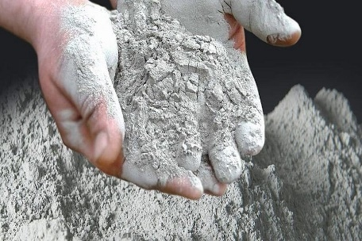 |  | 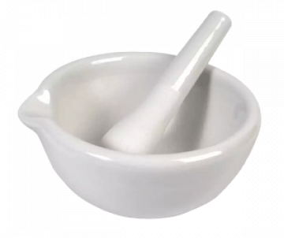
Xi măng | Chai thủy tinh | Cối và chày trong PTN
Câu 3. Nhỏ dung dịch hydrochloric acid vào đá vôi, thấy bề mặt đá sủi bọt. Vậy đá vôi có thành phần chính là gì? Đá vôi được khai thác từ đâu và có những ứng dụng gì?
Câu 4. Sản phẩm được làm ra từ đá vôi có những ứng dụng nào trong đời sống?
Câu 5.
a) Vì sao đá vôi, vôi sống và vôi tôi đều có thể làm giảm acid trong đất?
b) Vì sao vôi tôi được dùng để xử lí SO₂ trong khí thải? Viết phương trình hoá học của phản ứng xảy ra.
c) Calcium carbonate được sử dụng làm thuốc. Hãy tìm hiểu và cho biết tác dụng của loại thuốc này.
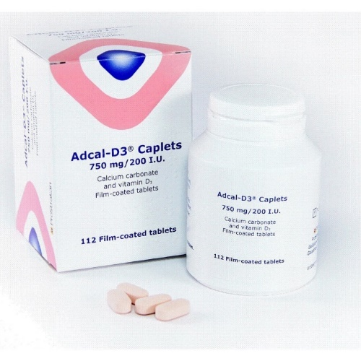
c. Sản phẩm học tập: Kết quả làm PBT số 2
d. Tổ chức thực hiện:
HOẠT ĐỘNG CỦA GV VÀ HS | DỰ KIẾN SẢN PHẨM
Bước 1: Chuyển giao nhiệm vụ:  GV chia lớp thành các nhóm, phát phiếu học tập cho HS, yêu cầu các nhóm không sử dụng tài liệu và hoàn thành phiếu HT 2  Bước 2: Thực hiện nhiệm vụ  - HS suy nghĩ, thảo luận hoàn thành phiếu học tập.  Bước 3: Báo cáo kết quả hoạt động và thảo luận  - Mỗi phần, GV mời đại diện nhóm trình bày, các nhóm khác chú ý lắng nghe để nhận xét.  Bước 4: Kết luận, nhận định  - GV đánh giá câu trả lời của HS, trên cơ sở đó dẫn dắt HS vào bài học: Bài tập (Chủ đề 9) | Câu 1.  Nguồn cung cấp đá vôi đến từ các mỏ hoặc núi đá vôi. Thành phần chính của đá vôi là calcium carbonate (CaCO₃). Đá vôi làm nguyên – vật liệu quan trọng trong ngành công nghiệp xây dựng và sản xuất.  Câu 2.  – Đá vôi thường được dùng để sản xuất xi măng.  – Cát thường được dùng để sản xuất chai thủy tinh.  – Đất sét thường được dùng để sản xuất cối và chày trong phòng thí nghiệm.  Câu 3.  – Đá vôi có thành phần chính là CaCO₃.  – Đá vôi được khai thác từ các dãy núi đá vôi, mỏ đá vôi hoặc bãi vỏ, xương động vật (san hô, vỏ ngao, ốc, …)  – Đá vôi được sử dụng trong nhiều ngành như: xây dựng, công nghiệp, nông nghiệp:  + Đá vôi nghiền được sử dụng nhiều trong côn nghiệp thủy tinh, xi măng, …  + Sản xuất vôi sống, clorua vôi, …  Câu 4.  Ứng dụng:  – Đá vôi là nguyên – vật liệu quan trọng trong ngành xây dựng.  – Đá vôi được sử dụng để sản xuất: đá vôi nghiền, vôi sống, vôi tôi.  + Đá vôi nghiền được sử dụng làm nguyên liệu sản xuất thuỷ tinh, xi măng…  + Vôi sống được dùng trong xử lí nước nuôi trồng thuỷ sản, nước thải …  + Vôi tôi được dùng để khử chua đất trồng, cung cấp calcium cho cây trồng  Câu 5  a) Đá vôi (CaCO₃), vôi sống (CaO) và vôi tôi (Ca(OH)₂) đều tác dụng được với acid trong đất nên có thể làm giảm acid trong đất.  b) Vôi tôi được dùng để xử lí SO₂ trong khí thải vì nó có khả năng hấp thụ SO₂ tạo thành chất kết tủa.  Phương trình hóa học: Ca(OH)₂ + SO₂ → CaSO₃↓ + H₂O  c) Tác dụng: Bổ sung calcium và vitamin D3.
*Về nhà HS làm hết các bài tập còn lại.

